Министерство науки и высшего образования Российской Федерации Федеральное государственное бюджетное образовательно учреждение высшего образования “Рязанский государственный радиотехнический университет имени В.Ф.Уткина”

Кафедра “Информационная безопасность”

**Отчёт**

О лабораторной работе по дисциплине

“Информатика”

**Лабораторная работа №1, Windows CMD**

Выполнил:

Ст. гр

Проверил:

Рязань, 2022г.

**№1. Регистрация**

1. Щёлкнуть мышью по кнопке “Пуск”
2. В открывшемся меню выбрать пункты “Стандартные –Командная строка”, либо выполнить команду “cmd”
3. В открывшемся окне ввести “d:” и нажать Enter
4. Ввести cd users\номер группы и нажать Enter

Реакцией ОС на выполнение действия является выполнение в окне командной строки приглашения к работе

D:\users\242>

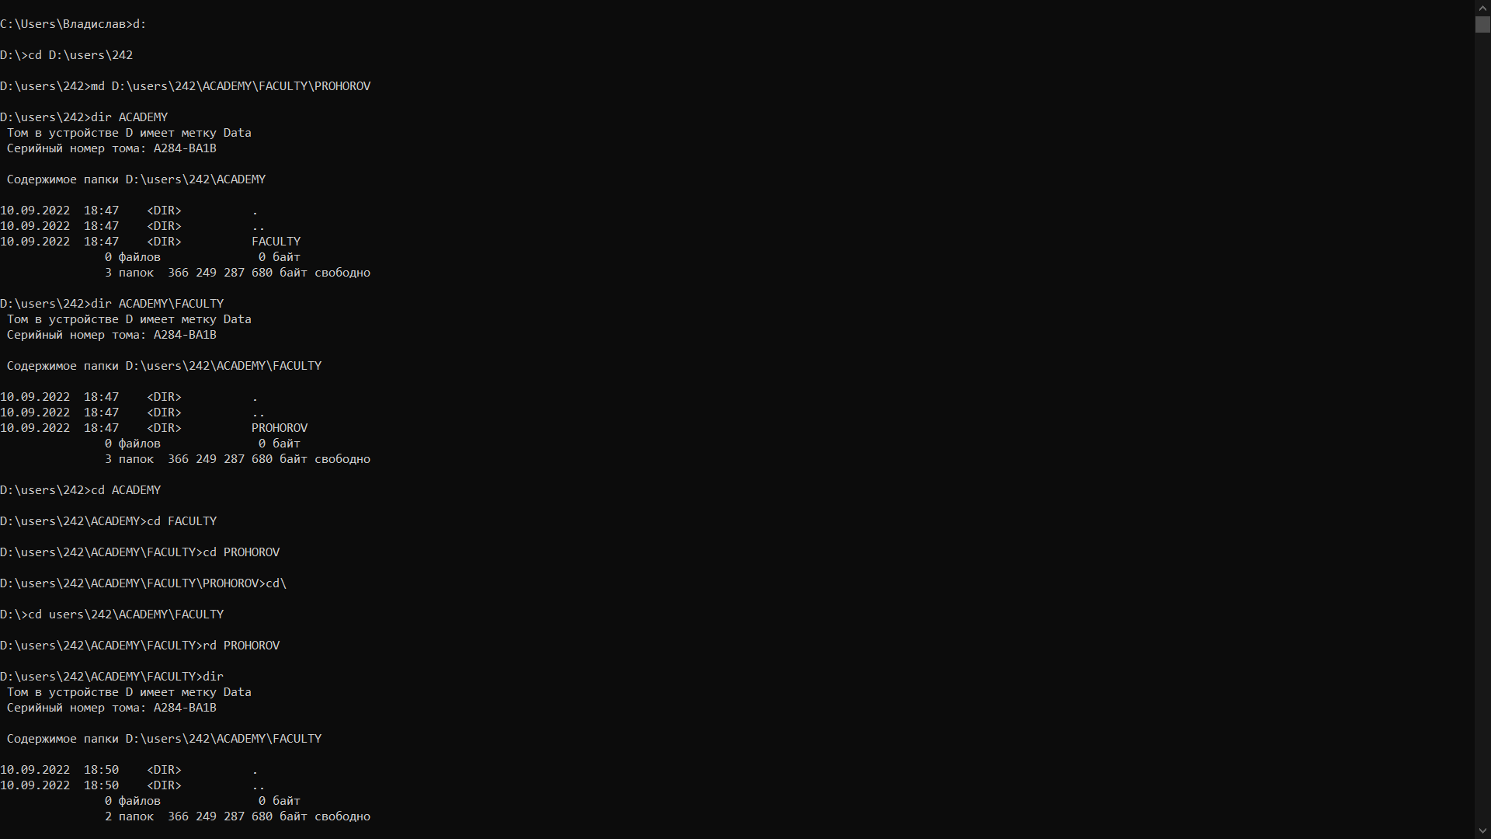

**№2. Очистка экрана**

Для очистки экрана монитора от имеющейся на нём информации используется команда cls. Наберите её и нажмите клавишу Enter. После выполнения команды на экране останется только приглашение системы.



**№З. Запуск и завершение процессов.**

Изучите параметры команды tasklist. Посмотрите список запущенных процессов.

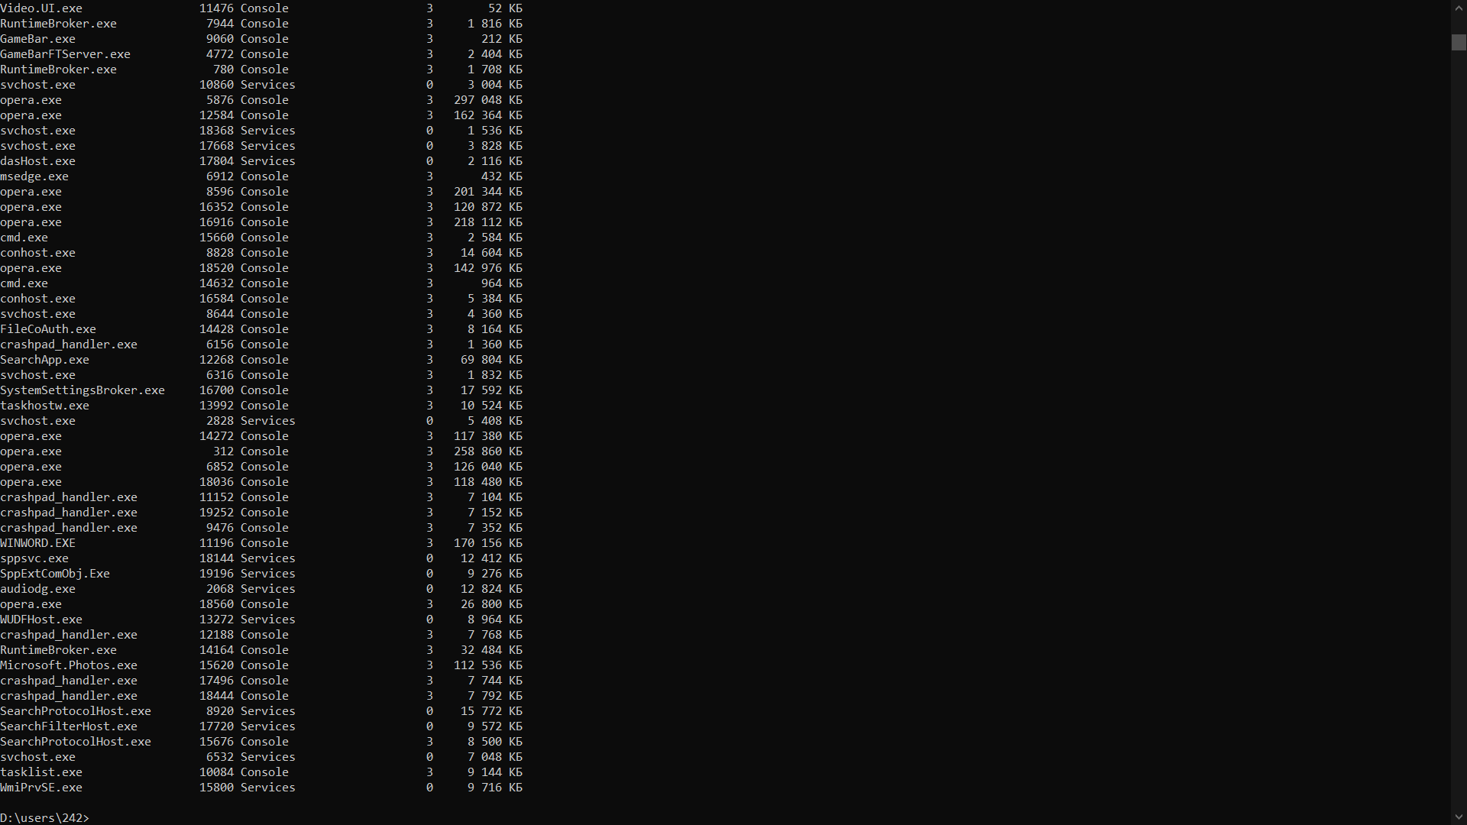

Запустите с помощью команды start калькулятор или блокнот.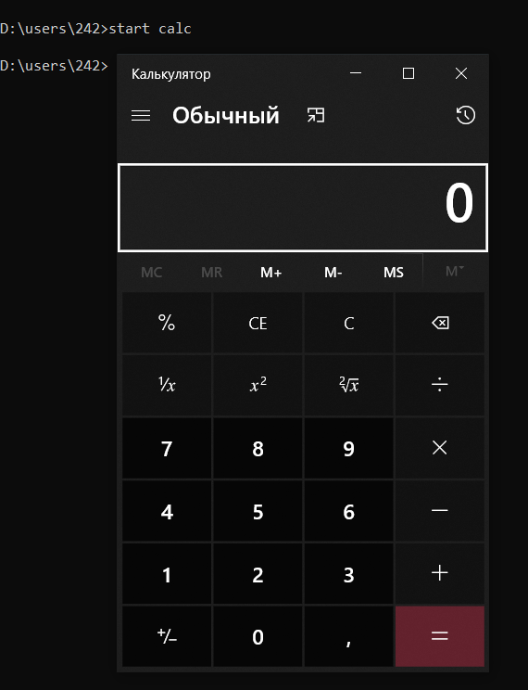

Для завершения определённого процесса используется команда taskkill. Изучите параметры команды taskkill. Завершите запущенный вами процесс.

**Работа с каталогами.**

**№4. Создание каталога.**

Создайте в вашем рабочем каталоге D:\USERS\242 каталог ACDEMY, а затем вложите в него ещё два каталога: FACULTY\PROHOROV.

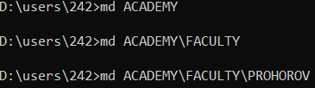

**№5. Просмотр каталогов.**

Просмотрите содержимое каталогов ACADEMY и ACADEMY\FACULTY

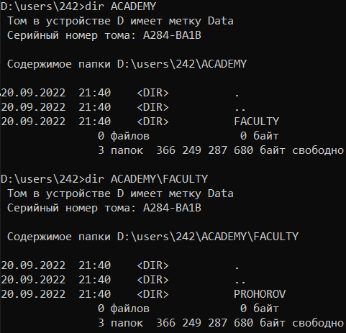

**№5. Смена текущего каталога.**

Перейдите в каталоги ACADEMY и ACADEMY \ FACULTY.



**№6. Удаление каталога.**

Удалить каталоги \ACADEMY\FACULTY\PROHOROV, \ACADEMY\FACULTY, \ACADEMY. Удалим каталог PROHOROV с помощью команды rd PROHOROV.



Просмотрим результат выполнения команды, введя команду dir.

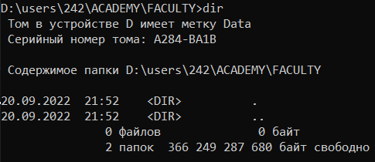

Удалим каталог FACULTY. Перед тем как вводить команду удаления rd FACULTY, необходимо перейти в надкаталог ACADEMY с помощью команды cd ..

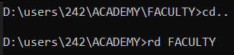

Удалим каталог ACADEMY. Перед удалением перейдем в корневой каталог, выполнив команду cd .. Затем воспользуемся командой удаления rd ACADEMY.

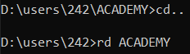

**№6. Создание дерева катологов.**

Создать дерево каталогов в соответствии с заданным вариантом.

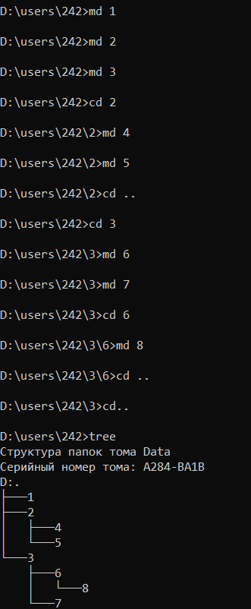

**Работа с файлами.**

**№7. Создание текстового файла.**

Создайте текстовый файл text.txt командой copy con text.txt, содержащей следующий текст: Мы, студенты гр. … , поступили на ФВТ РГРТУ в … году.

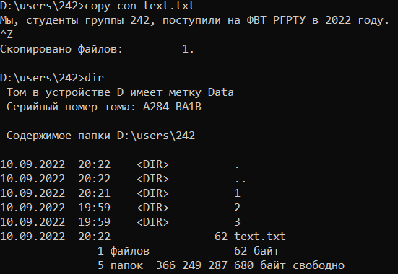

**№8. Копирование файла.**

Скопируйте файл text.txt с диска D:\USERS\540 в одну из папок, созданных при выполнении предыдущего задания (например, 1), с помощью команды copy text.txt 1 .

Убедитесь в том, что файл скопирован в нужный каталог, для чего воспользуйтесь командой dir 1.

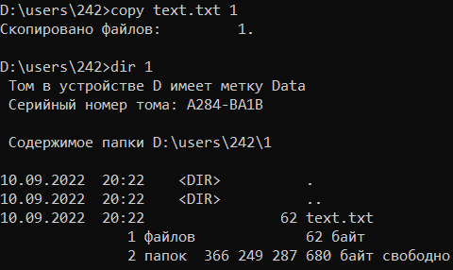

**№9. Работа с текстовыми файлами.**

Выведете на экран содержимое файла text.txt. В этом случае используется команда D:\USERS\242>type text.txt

C:\Users\Владислав\OneDrive\Изображения\Снимки экрана\Снимок экрана (19).png

**№10. Переименование файла.**

Переименовать текстовый файл text.txt в document.doc

C:\Users\Владислав\OneDrive\Изображения\Снимки экрана\Снимок экрана (20).png

Убедитесь в том, что файл переименован. Просмотрите содержимое текущего каталога командой D:\USERS\242>dir

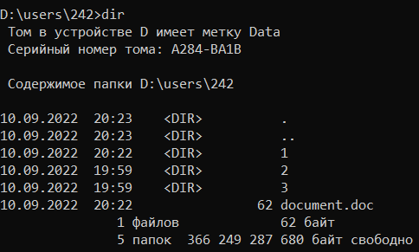

**№11. Удаление файла.**

Удалите файл document.doc в каталоге D:\USERS\242.C:\Users\Владислав\OneDrive\Изображения\Снимки экрана\Снимок экрана (21).png

Убедитесь в том, что файл удален, для чего просмотрите содержимое текущего каталога.

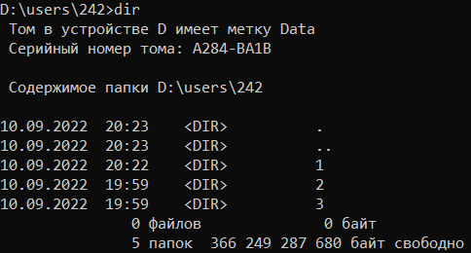

**№12. Изменение атрибутов файла.**

Создайте в одном из каталогов, созданных в п. 1.6.1 три текстовых файла. Задайте для одного из них атрибут «скрытый». Установите для всех трех созданных файлов атрибуты «только чтение».

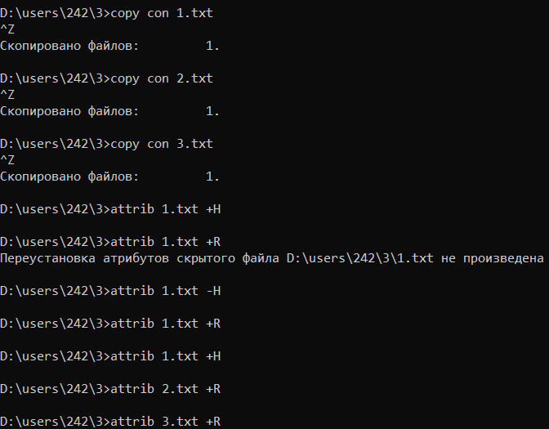

**№13. Контрольные вопросы.**

1.Основные носители информации и их краткая характеристика.  
-- Дисковые накопители на гибких магнитных дисках (НГМД) – дискеты емкостью 1,44 МБ(флоппи-диски).  
-- CD-диски с оптическим способом записи информации – емкость 650-800 МБ.  
-- DVD-диски – емкость 4.7-24 МБ.  
-- Жесткие диски – емкость до нескольких ТБ.  
-- USB Flesh drive – емкость до нескольких ГБ при крайне миниатюрных размерах и отсутсвии движущихся деталей.  
  
2.Назначение режима командной строки  
Режим командной строки используется при возникновении внештатных ситуаций.

3.Что расположено на передней панели привода CD-ROM?  
На передней панели такого привода расположены кнопка Eject для загрузки/выгрузки диска, индикатор обращения к приводу и гнездо для подключения наушников.

4.Понятие файла. Правила построения имен файлов.  
Файл является основным носителем информации в Windows и представляет собой  
определенную физическую область на диске, имеющую некоторые атрибуты (свойства) и  
помеченную именем. Содержанием файла может быть готовая программа, текстовый  
документ, рисунок или фотография, таблица базы данных, звукозапись, видеоклип и т.д., т.е. файл – это логически связанная совокупность данных. Название файла состоит из двух частей: <имя>.<расширение>

5.Понятие каталога. Поясните принцип построения структуры каталогов на диске.  
Каталог – это специальное место на диске, в котором хранятся имена файлов и другие  
сведения о них (размер, время последнего обновления, атрибуты и т.д.), т.е. каталог – это  
таблица оглавлений файлов. На любом диске всегда существует главный, или корневой каталог, который именуется (обозначается) как "<имя_диска>:\" (например, "С:\"). В нем регистрируются файлы и подкаталоги (каталоги первого уровня). В каталогах первого уровня регистрируются файлы и подкаталоги второго уровня и т.д. Таким образом создается иерархическая структура файлов.

6.Поясните смысл понятий: "текущий дисковод", "текущий каталог", "путь к файлу", "полное имя файла".  
Текущий дисковод – дисковод, в котором выполняются команды по умолчанию.  
Текущий каталог – каталог, с которым работает ОС, если ей не указать другого каталога.  
Путь к файлу - путь, который указывает на одно и то же место в файловой системе.  
Полное имя файла – имя файла, содержащее все каталоги до корня файловой системы.

7. Поясните на примерах использование символов * и ? в именах файлов.  
Пример1.?? – этому шаблону соответствуют файлы, имеющие в расширении два любых символа.  
Пример2.* – этому шаблону соответствуют файлы, имеющие любое количество символов в расширении.  
8.Формат команды режима командной строки и возможности ее редактирования.  
Команды имеют следующий общий формат:  
имя_команды [парметр1 параметр2 параметр3 ...]  
Для просмотра информации обо всех допустимых параметрах можно ввести единственный параметр /?  
Для ввода команды необходимо набрать ее на клавиатуре и нажать клавишу [Enter].  
Для редактирования вводимой команды можно пользоваться следующими клавишами:  
[Backspace] – стирание предыдущего символа;  
[Esc] – удаление всей команды;  
[F3] – повторение предыдущей команды.